

DDG-15000A
大电流发生器

技术参数
TECHNICAL PARAMETERS

武汉赫兹电力设备有限公司
WUHAN HERTZ POWER EQUIPMENT CO.,LTD

技术参数

产品名称：大电流发生器
产品型号：DDG-15000A

一、产品简介
DDG-15000A大电流发生器（简称升流器），我公司自行研制开发的测试设备，它集国内外同类产品的优点于一身，采用数控技术，抗干扰能力强，和上一代升流器相比，由于采用低功耗、大容量的自藕调压器和高导磁率铁芯制作的变流器，具有输出功率大，体积小，重量轻等优点。主要用于热继电器，电动机保护器，接触器，断器器，空气开关，开关柜，断路器，保护屏校验。

二、特点及主要功能
主要功能：
1）可输出0～15000A电流；
2）可同步测试设备的动作时间；
3）常开、常闭接点自动识别；
4）可同时串接若干只校验，提高工作效率。
性能特点
1）直接显示一次电流、二次电流的测试值，便于试验观察及记录；
2）测量精度高0.5级；
3）功率大、体积小、带负载能力强；
4）体积小、重量轻，体积只有同类产品的30%～70%，携带十分方便；
5）时间：0.001S-99999.999S。

- 技术指标
（1）名称：DDG-15000A 大电流发生器；
（2）环境组别：属GB6587.1-86《电子测量仪器环境试验总纲》中的Ⅲ组仪器（即可在室外环境使用）；
（3）输入交流50Hz，380V；
（4）输出单相0—15000A交流大电流；电流可平滑平稳连续可调，精度高于0.2级；输出电流是标准正弦波，毛刺微小，优于电力系统要求指标标准，纹波系数小于0.3%；
（5）输出电流方式：真有效值连续可调；
（6）输出波形：标准正弦波；
（7）输出开口电压：10V；
（8）电流精度：各电流均可平滑平稳连续可调，精度高于0.5级.电流电压表显示为真有效数值，精度高、稳定度高；
（9）电流稳定度：0.2%；
（10）电流波形失真：THD1%；
（11）保护设置：过流、过压；
（12）可测被测元件的电流动作时间，并可同步记录锁定动作时间。常开、常闭触点自动判别;
（13）测时范围：0. 01S---99999.99S，精度：0. 001S；
（14）功率：160kVA；
(15) 长时间：3000A。

- 主要配置
序号 | 名称 | 数量 | 单位
1 | 电源线 | 1 | 套
2 | 使用说明书 | 1 | 份
3 | 合格证 | 1 | 份
4 | 保修卡 | 1 | 份

五、产品图片
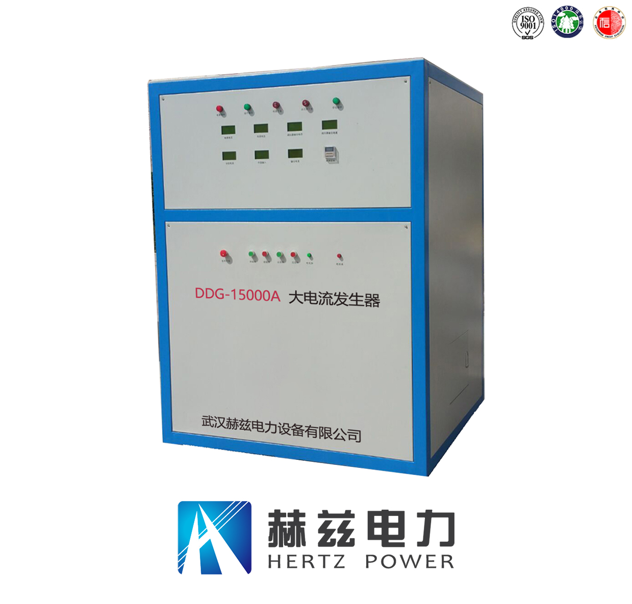

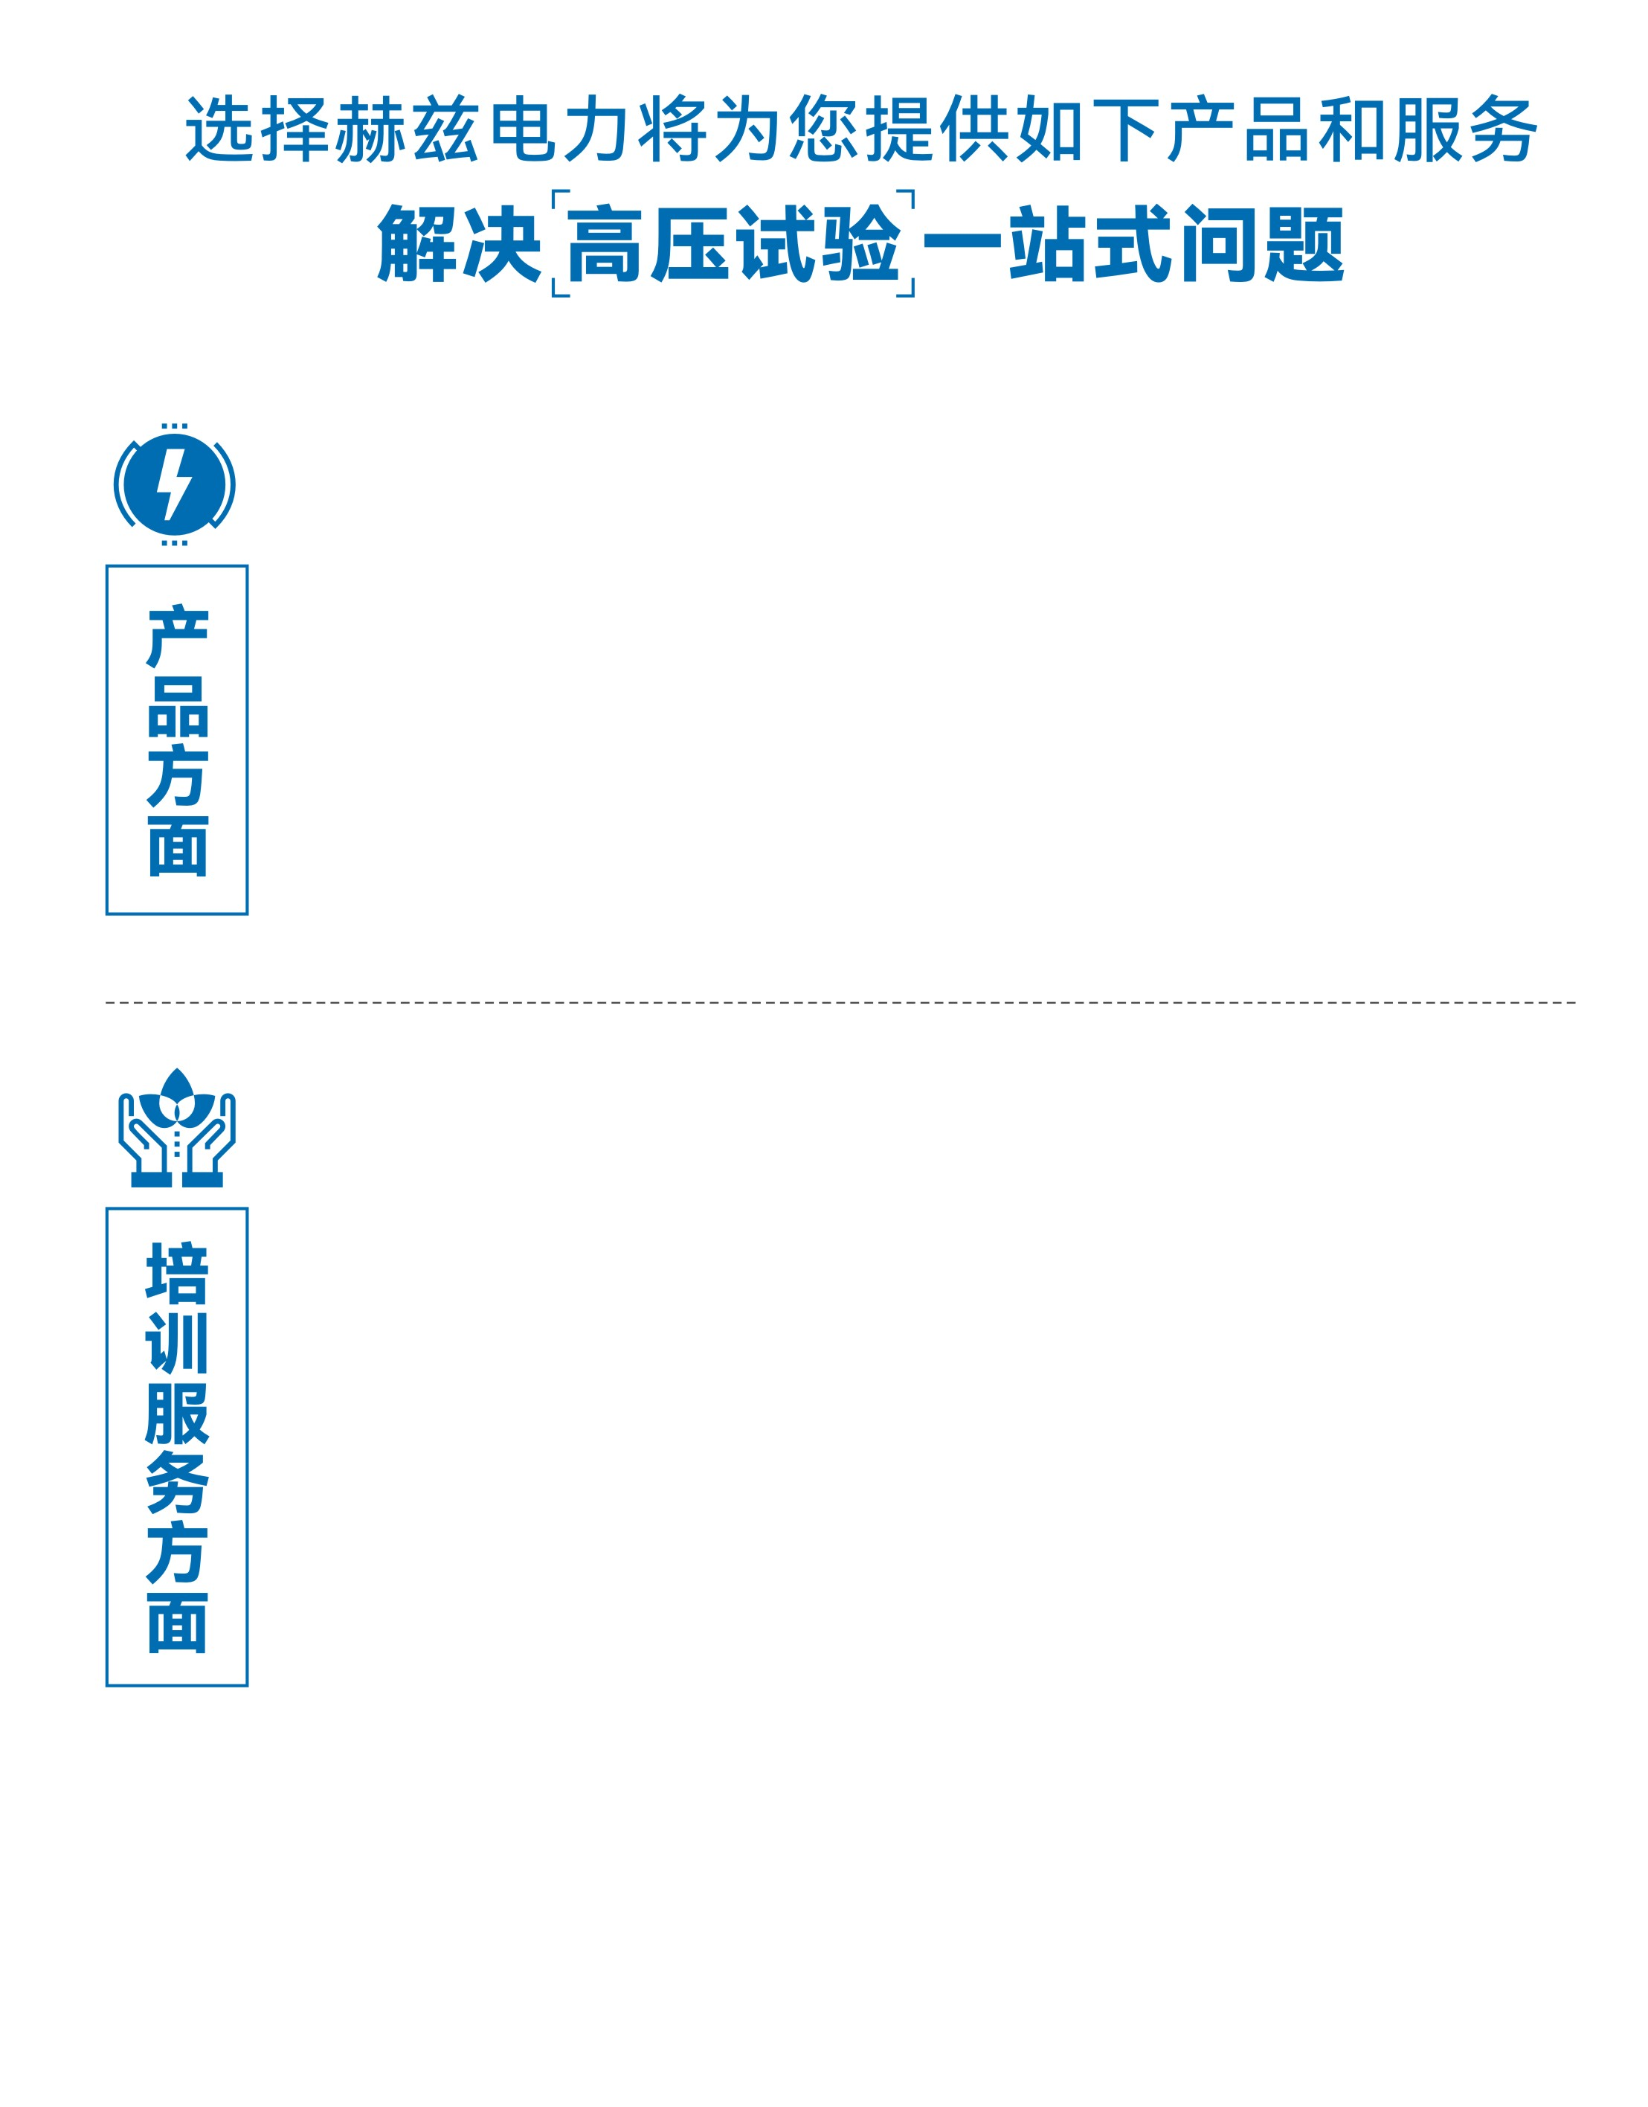
1.产品轻便、体积小、重量轻；
2.产品操作简单，提高现场操作效率；
3.产品质量可靠，精度高，现场使用起来稳定，售后问题少；
4.报价后发技术参数和图片确认，方便满足客户现场使用要求；
5.提供纸质版和电子版说明书方便现场使用；
6.提供第三方检测报告，合格证保修卡，出厂检测报告，质量可靠，方便
在现场甲方单位和监理方随时检查；
7.提供产品操作视频，方便入职新员工操作使用。
1.报价单、合同中提供售后服务承诺书；
2.设备外箱标有技术支持手机号、售后24小时技术支持，售后服务响应速
度快；
3.提供上门服务现场技术指导，解决新人不会操作使用的问题，0基础教学；
4.可以帮客户安排到指定第三方单位校准送检出报告；
5.签订合同后第一时间建立微信VIP客户服务群，及时提供发货物流情况，
多人提供现场技术支持服务，定期分享最新的行业资讯、技术知识、相
关试验规程等；
6.提供现场试验报告模版；
7.提供预防性试验和交接性试验等最新试验规程；
8.提供产品技术培训PPT；
9.提供电气现场作业指导书；
10.在客户着急使用情况下提供备用设备；
11.协助客户安排人员特种作业考证，如高低压电工证，高处作业证，焊
工证，电气试验证，继电保护证，电力电缆证等。

售后服务和质量承诺书

为了更好的服务用户，做好及时的使用指导和售后服务，武汉赫兹电力设备有限公司以“技术领先、质量可靠、轻便易用”为产品宗旨和“快速响应、达到满意、超过期望”为服务宗旨，保证用户在购买、使用、维护产品的每一个过程中都有非常完美的客户体验。

一、产品质量承诺：
1、产品的制造和检测均符合国家标准及行业标准。
2、我公司所提供的产品在质保期内如果存在质量问题，我公司保证全力解决，达到用户满意。

二、产品的质保：
自整机收到货后提供壹年免费维修，终身维护服务。在仪器的使用年限内，本公司将长期提供仪器的维护、使用培训、软件升级、配件供应等相关服务。

三、售后服务能力：
- 在设备的设计使用寿命期内，我公司承诺保证设备的正常使用。壹年内出现故障免费保修，超过壹年或因用户使用不当造成损坏，仍免费提供技术服务，如需更换零部件，仅收取材料成本费。
- 仪器在质保期内如出现故障，请及时与本公司联系，我们将根据情况采取下列措施之一为您服务：□返厂维修 □上门维修 □更换新仪器 □提供应急备品

四、服务管理制度及体系：
1、售前服务： 免费向用户提供技术资料，安排客户对我公司进行考察。
2、售中服务： 为防止用户选型不当而造成不必要的损失，我公司为用户提供专业的技术选型和指导。在发货前公司会拍摄专业的产品操作视频进行指导，确保正确使用该产品，同时也可以通过电话、视频进行技术交流，让用户用得安心。
3、售后服务： 我公司在2小时内响应维护服务，24小时技术支持，可以通过电话、视频进行指导，为更好的做产品售后服务工作，及时接收用户反馈的问题，公司设有专门的售后服务电话：027-83267669，有专业人员接听并及时做好反馈记录，并提供解决问题的办法。如有需要到现场指导的，公司会根据客户实际情况（本省之内）24小时内到达现场处理，外地（外省）48小时到达现场处理，安排相关专业人员到指定地点进行及时指导。除此之外，我公司将定期回访客户的使用情况，提供专业的技术支持，做好回访记录。
4、售后服务申明：本公司所提供的技术支持服务均为免费服务。

